关于2017-2018学年第二学期学生选课工作的通知
各学院:
根据学校教学工作安排，依据《河北师范大学完全学分制选课管理办法》（校教字【2016】18号），现就学生选修2017-2018学年第二学期课程工作通知如下：
一、选课范围：2014级-2017级各年级学生；
二、选课时间安排
1、根据学分制选课工作安排，学生选课具体时间安排见下表：
选课阶段 | 时间安排 | 选课对象
预选、正选 | 2018年1月4日08:30—1月5日17:00 | 各年级学生
英语拓展选修 | 2018年1月8日12:00—1月8日17:00 | 2016级通过  英语四级学生
2、学生可在规定的选课时间内通过任何网络渠道随时登录“河北师范大学教务管理系统”进行选课。
三、选课注意事项
1、2017级只需本人选择通识选修类课程（要求在毕业前获得8学分），由于该类课程面向全校开放，因此需第一时间去选，以免后期因班容量受限无法选上理想的课程；其它课程将统一批量代入，不需学生本人选课，具体课程如下：
开课学期 | 课程名称 | 学分 | 课程性质 | 课程类别 | 选课说明
2 | 线性代数 | 3.0 | 必修 | 学科平台课程 | 统一批量代入，学生无需操作，请注意核对
2 | 程序设计基础 | 4 | 必修 | 学科平台课程 | 统一批量代入，学生无需操作，请注意核对
2 | WEB开发（一） | 2.5 | 必修 | 专业课程 | 统一批量代入，学生无需操作，请注意核对
2 | 网络原理 | 3.0 | 必修 | 专业课程 | 统一批量代入，学生无需操作，请注意核对
2 | 思想道德修养与法律基础 | 3.0 | 通识必修 | 通识平台课程 | 统一批量代入，学生无需操作，请注意核对
2 | 马克思主义基本原理 | 3.0 | 通识必修 | 通识平台课程 | 统一批量代入，学生无需操作，请注意核对
2 | 大学英语二 | 4.0 | 通识必修 | 通识平台课程 | 统一批量代入，学生无需操作，请注意核对
2 | 大学体育二 | 1.0 | 通识必修 | 通识平台课程 | 统一批量代入，学生无需操作，请注意核对
2 | 高等数学B2 | 4.0 | 选修 | 专业课程 | 统一批量代入，学生无需操作，请注意核对
2 | 形势与政策 | 0.3 | 素质类 | 综合课程 | 统一批量代入，学生无需操作，请注意核对
2 | 大学生生涯发展与就业指导 | 2.0 | 素质类 | 综合课程 | 统一批量代入，学生无需操作，请注意核对

2、2016级学生的通识选修类课如果不够8学分，此次选课也需要选择该类课程；其他课程将统一批量代入，具体课程如下：

开课  学期 | 课程名称 | 学分 | 课程性质 | 课程类别 | 选课说明
4 | 概率与统计 | 4.0 | 选修 | 专业课程 | 统一批量代入，学生无需操作，请注意核对
4 | 操作系统 | 4.0 | 必修 | 专业课程 | 统一批量代入，学生无需操作，请注意核对
4 | 数据库原理 | 3.0 | 必修 | 专业课程 | 统一批量代入，学生无需操作，请注意核对
4 | CMS与模板制作 | 1.0 | 必修 | 专业课程 | 统一批量代入，学生无需操作，请注意核对
4 | 大学体育四 | 1.0 | 通识必修 | 通识平台课程 | 统一批量代入，学生无需操作，请注意核对
4 | 形势与政策 | 0.3 | 素质类 | 综合课程 | 统一批量代入，学生无需操作，请注意核对
4 | 大学英语四 | 4.0 | 选修 | 通识平台课程 | 统一批量代入，学生无需操作，但是通过英语四级的学生需在英语拓展选课时间内选择拓展课。
4 | 方向基础课 | 3.0 | 必修 | 专业课程 | 依据分方向报名情况统一代入，学生无需操作，请注意核对

3、2015级学生的通识选修类课如果不够8学分，此次选课也需要选择该类课程；除《项目管理》和《形势与政策》外，每人均需选择本专业方向开设的课程，其中2015级1-4班大数据方向选择李玮玮老师、智能设备方向选择孟双英老师；2015级5-8班大数据方向选择王伟老师，智能设备方向选择朱应丽老师。具体如下：
开课  学期 | 课程名称 | 学分 | 课程性质 | 课程类别 | 对应方向 | 选课说明
6 | 项目管理 | 3.0 | 必修 | 专业课程 |  | 统一批量代入，学生无需操作，请注意核对
6 | 形势与政策 | 0.5 | 素质类 | 综合课程 |  | 统一批量代入，学生无需操作，请注意核对
6 | Html5游戏引擎 | 3.5 | 专业限定选修 | 专业课程 | Html5 | 上课地点：软件A505
6 | Html5与游戏开发实训二 | 7 | 专业限定选修 | 专业课程 | Html5 | 上课地点：软件A505
6 | PhoneGap开发框架 | 3.5 | 专业限定选修 | 专业课程 | Html5 | 上课地点：软件A505
6 | Html5其他开发框架（Appcan、Hbuilder） | 3.5 | 专业限定选修 | 专业课程 | Html5 | 上课地点：软件A505
6 | Bootstrap与PhpCMS | 3.5 | 专业限定选修 | 专业课程 | PHP | 上课地点：软件C306
6 | 分布式系统原理 | 3.5 | 专业限定选修 | 专业课程 | PHP | 上课地点：软件C306
6 | 云计算高级技术 | 3.5 | 专业限定选修 | 专业课程 | PHP | 上课地点：软件C306
6 | PHP开发实训二 | 7.0 | 专业限定选修 | 专业课程 | PHP | 上课地点：软件C306
6 | 功能自动化测试工具QTP | 3.5 | 专业限定选修 | 专业课程 | 测试 | 上课地点：软件C406
6 | 性能自动化测试工具LR | 3.5 | 专业限定选修 | 专业课程 | 测试 | 上课地点：软件C406
6 | 测试过程管理ALM | 3.5 | 专业限定选修 | 专业课程 | 测试 | 上课地点：软件C406
6 | 测试开发实训二 | 7.0 | 专业限定选修 | 专业课程 | 测试 | 上课地点：软件C406
6 | Hadoop架构 | 3.5 | 专业限定选修 | 专业课程 | 大数据 | 上课地点：软件C402（1-4班/李玮玮）；软件C404（5-8班/王伟）
6 | Spark框架 | 3.5 | 专业限定选修 | 专业课程 | 大数据 | 上课地点：软件C402（1-4班/李玮玮）；软件C404（5-8班/王伟）
6 | 大数据企业应用开发 | 3.5 | 专业限定选修 | 专业课程 | 大数据 | 上课地点：软件C402（1-4班/李玮玮）；软件C404（5-8班/王伟）
6 | 大数据实训 | 7.0 | 专业限定选修 | 专业课程 | 大数据 | 上课地点：软件C402（1-4班/李玮玮）；软件C404（5-8班/王伟）
6 | TensorFlow实战 | 3.5 | 专业限定选修 | 专业课程 | 机器学习 | 上课地点：软件C303
6 | 强化学习 | 3.5 | 专业限定选修 | 专业课程 | 机器学习 | 上课地点：软件C303
6 | 机器学习前沿算法 | 3.5 | 专业限定选修 | 专业课程 | 机器学习 | 上课地点：软件C303
6 | 机器学习开发实训 | 7.0 | 专业限定选修 | 专业课程 | 机器学习 | 上课地点：软件C303
6 | Andriod高级编程 | 3.5 | 专业限定选修 | 专业课程 | 智能设备 | 上课地点：软件C302（1-4班/孟双英）；软件C304（5-8班/朱应丽）
6 | Java企业级应用开发（持久化框架） | 3.5 | 专业限定选修 | 专业课程 | 智能设备 | 上课地点：软件C302（1-4班/孟双英）；软件C304（5-8班/朱应丽）
6 | Java企业级应用开发（Spring框架） | 3.5 | 专业限定选修 | 专业课程 | 智能设备 | 上课地点：软件C302（1-4班/孟双英）；软件C304（5-8班/朱应丽）
6 | 智能设备实训 | 7.0 | 专业限定选修 | 专业课程 | 智能设备 | 上课地点：软件C302（1-4班/孟双英）；软件C304（5-8班/朱应丽）
6 | 软件体系结构（设计模式) | 2.0 | 专业开放选修 | 专业课程 |  | 自由选择，班容量限制180人

4、2014级的第8学期只有一门《毕业论文》课程，该课程在学分制选课系统中的选课工作由教学办统一处理，具体课程开展形式及要求依据原计划进行。
5、此次只针对正常选课，重修选课在下学期初统一组织，具体另行通知。
6、学生选课时，可以预订教材，建议学生慎重选择，选定后不得随意更改。
7、学生选课前应注意及时交纳学费，以免因欠费影响自己的正常选课。
8、选课过程如有问题请到软件学院教学办（软件学院B111）咨询，或拨打咨询电话：（0311）80786203


附件：学生选课指南

教 务 处
2018年1月3日

附件2:
学生选课指南
一、系统登录
1、 系统入口
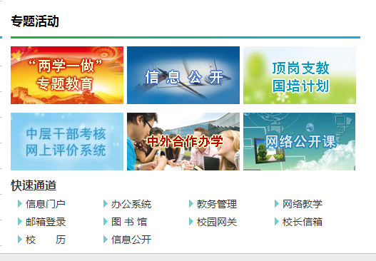
方案一、访问河北师大主页：http://www.hebtu.edu.cn (如图1.1)，点击底部“教务管理”进入系统界面(如图1.3),
图１.１
方案二、访问河北师大教务处主页：http://jwc.hebtu.edu.cn，点击底部“教务管理系统”进行系统界面（如图1.3）。
方案三、直接访问域名：http://jwgl.hebtu.edu.cn，直接进入系统界面(如图1.3)。
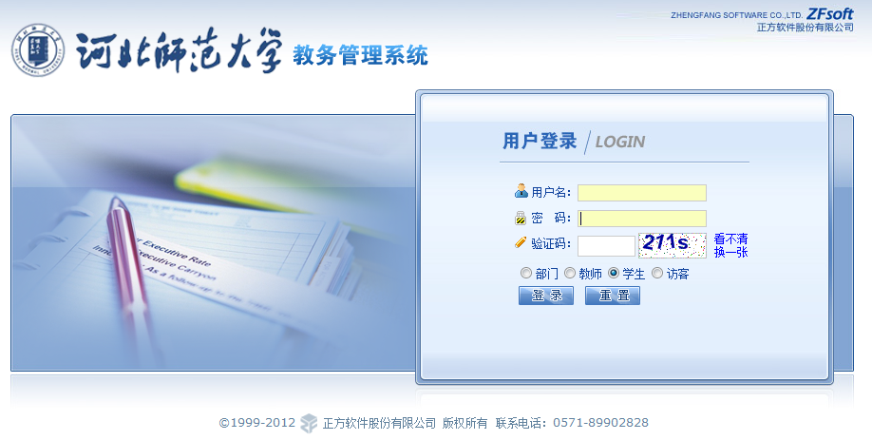
图１.３
2、用户名、密码
用户名为学号，初始密码为身份证号码，忘记密码的可以到各学院教学办老师处查询。
二、选课
1、选课范围：2014级-2017级：
必修课：可退选，再另选其他相同课程。
体育课程：根据安排的体育板块，选择自己喜欢的项目。每学年第一学期选课，第二学期系统自动继承上一学期选课。
专业选修课、通识选修课：可选，预订教材。
特殊课程：主要是大学外语中小语种课程，比如大学日语、大学俄语。
2、选课方法：选择系统第一个菜单“网上选课”(如图2.1)。
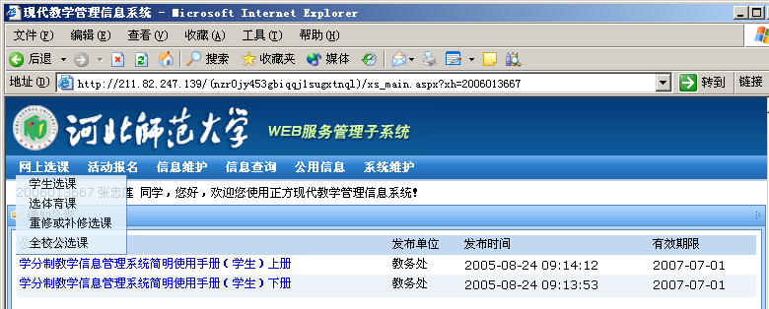
图2.1

A、专业课选择与删除
在图2.1中，选择“学生选课”菜单，进入本专业选课界面(如图2.2)。首先查看课程状态(已选/未选)，可以点击未选课程名称或课程代码进行选课(如图2.3)。选中选择情况按钮，是否预定教材，然后点“提交”按钮提交。如果是已选课程，需要删除重新选择，在图2.3中，点击“删除”按钮，进行删除。
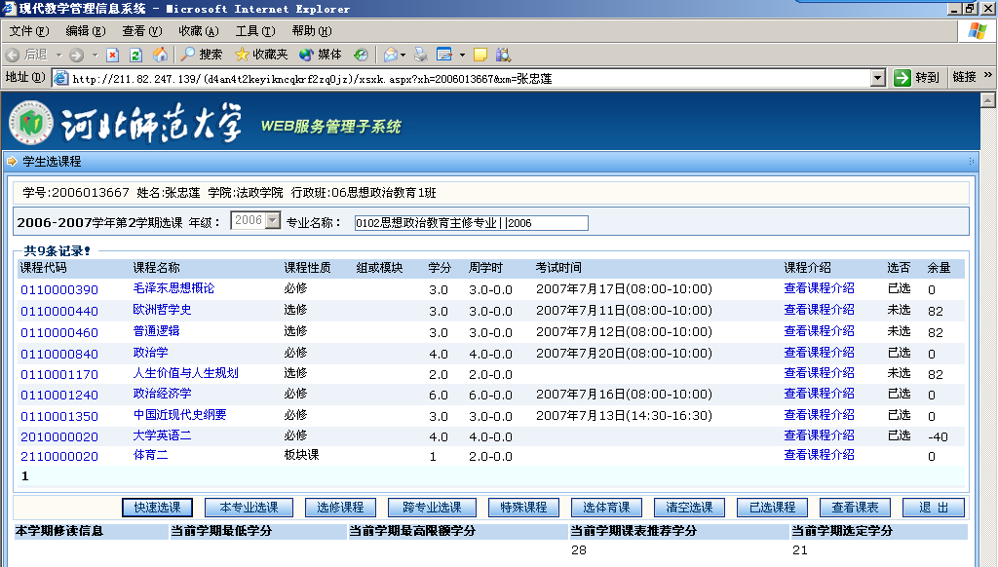
图2.2
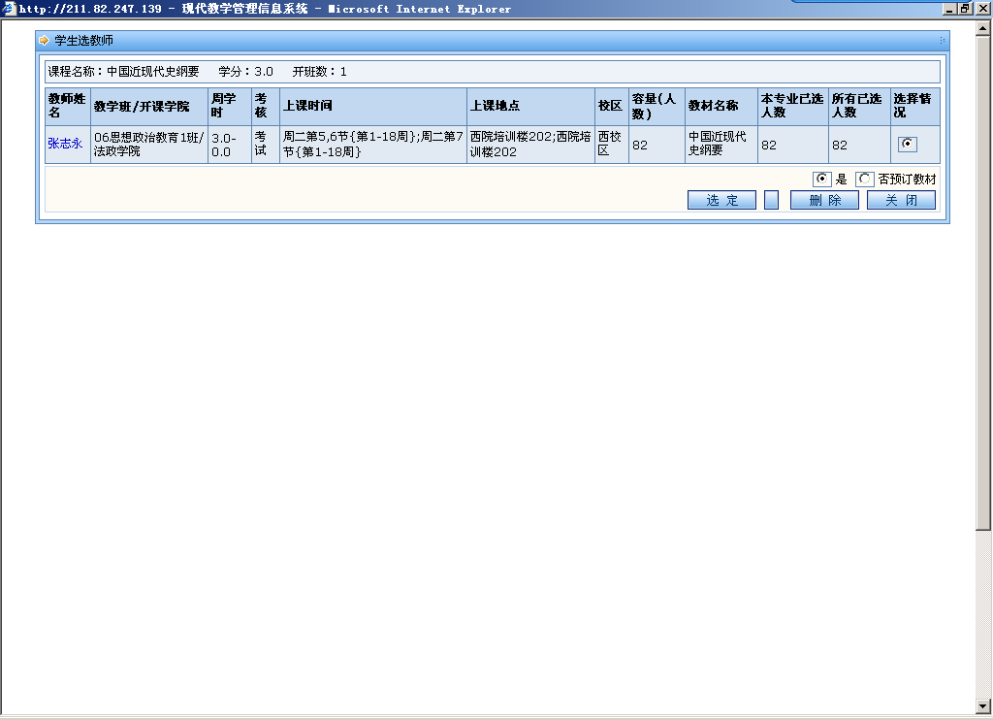
图2.3

B、通识选修课选择与删除
在图2.1中选择“全校公选课”菜单项，进入图2.4，点击选课复选框，一般通识选修课不预定教材。然后点“提交”按钮，提交选课结果。成功后在已选课程清单中可以进行删除。根据教学计划在校期间修够相应学分即可满足毕业要求，各位同学需要根据自己的学习计划，合理、适当的选择通识选修课程，切忌盲目选择。

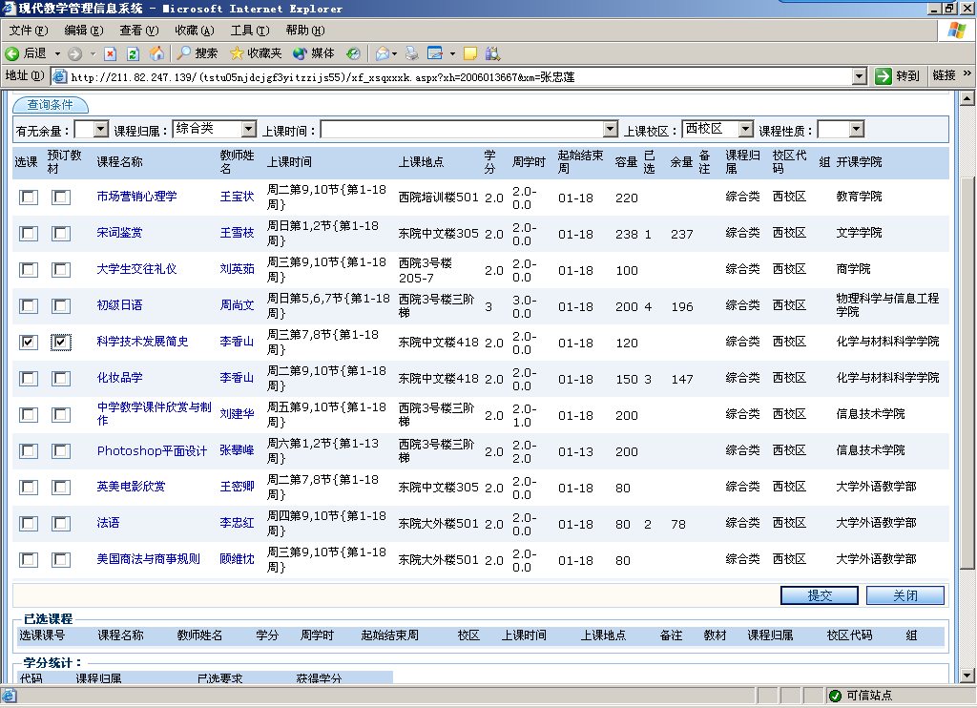 C、选体育课
图2.4

在图2.1中选择“选体育课”菜单项，进入图2.5，点击选课复选框， 体育课不预定教材。然后点“提交”按钮，提交选课结果。成功后在已选项目清单中可以进行删除。 体育课通常一选就是一年，都是在单学期选课，双学期复制选课，不用选体育课程。
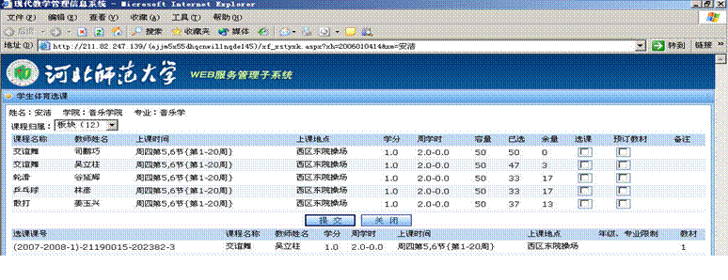
图2.5
D、特殊课程
只有小语种学生会涉及到特殊课程，如图2.6,在学生选课界面中，选择底部的“特殊课程”按钮，进行选课。
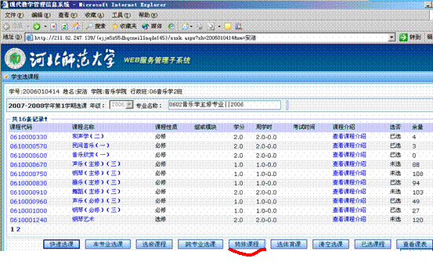
图2.6
Ｅ、重修选课（建议到开课学院教学班处理）
在图2.1中，选择“重修选课”菜单，进入重修选课界面(如图2.7)。首先输入需要重修课程名称，比如“大学英语”，点右边“查询课程”按钮后再弹出下列选框列表，选择重修课程，然后与选课类似，选择教学班提交即可。
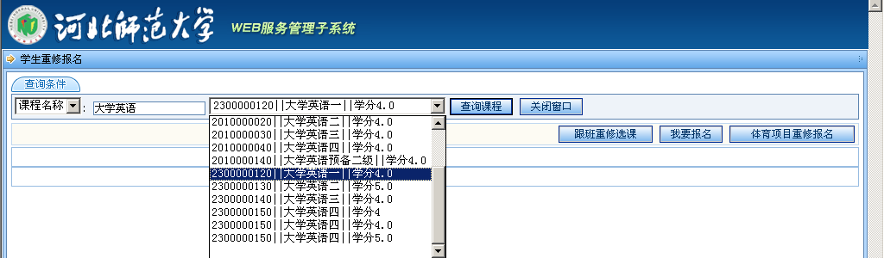
图2.7
三、个人信息、密码维护
个人信息维护：信息维护→个人信息。
密码修改：信息维护→密码修改。
四、信息查询打印
个人课表查询打印：信息查询→学生个人课表查询
选课情况查询：信息查询→学生选课情况查询
选课费查询：信息查询→学生选课费查询
成绩查询：信息查询→成绩查询
五、几点说明
1、预订教材
为保证教学质量，学生修读每门课程都应购买相应教材。学校统一为学生征订必修课教材，教材可根据学生个人意愿，由学校预订或个人自购。学生预定教材后，学校将扣除相关教材费用并发放预定教材。
2、根据《中华人民共和国高等教育法》第五十四条规定，“高等学校的学生应当按照国家规定缴纳学费”。因此学生只有缴纳足额学费才能享有选课权，凡欠费学生均不能正常选课，不能正常查询、记载考试成绩，不能正常进入毕业资格审查程序。未选课学生无权听课，更不能参加考试。
3、学生在学期结束三天后可以登录系统查询各门课程成绩。如果未能及时查到成绩，可以向开课单位领导反映，并与开课教师联系咨询考试成绩情况。
4、正式选课为期2天。请大家慎重选课。
5、学分制选课咨询电话：80789715。

